Nome dell’evento locale:  Azione di volontariato: pulizia delle spiagge |  | Contatto:  Lara Ramos  loramos@isq.pr
Periodo:  29 ottobre -26 Novembre 2018 | Target:  Personale ISQ | Obiettivo:  Pulizia delle spiagge locali vicino alle strutture ISQ a Oeiras e Grijó (Vila Nova de Gaia).
Programma

A partire dal 29 ottobre, ogni lunedì dalle 9:30 alle 16:30, i volontari si riuniscono per raccogliere I rifiuti dalle spiagge locali.

Partner coinvolti nell’organizzazione:
- Comune di Oeiras
- Oeiras Solidária - Dipartimento sociale del Comune di Oeiras
- ELA - Estação Litoral da Aguda - attraverso un protocollo con l'Università di Porto, questo acquario - di proprietà del Comune di Vila Nova de Gaia - promuove l'educazione ambientale legata all'oceano e alle spiagge.

Contesto di implementazione

Coinvolgimento dello staff di ISQ, dei comuni e delle associazioni ambientaliste delle regioni di Oeiras e Vila nova de Gaia.

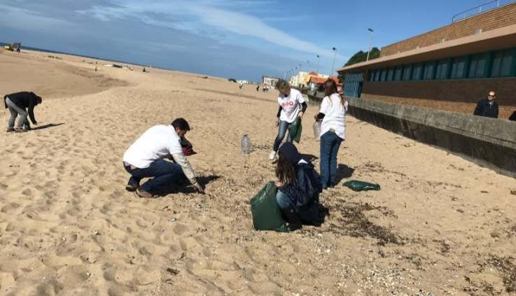  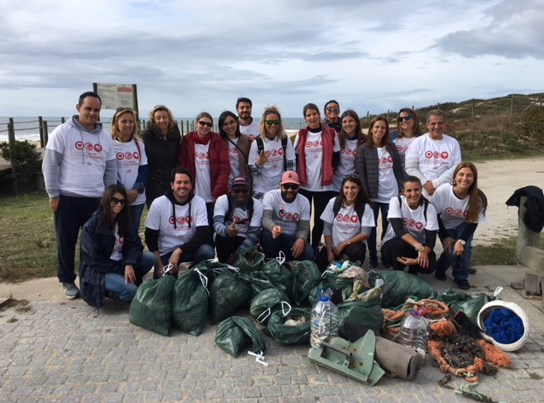 |  |  | Breve descrizione:  Sull’onda del successo dei primi due eventi organizzati sul territorio - "Sensibilizzazione ambientale per il personale interno del centro di formazione ISQ" e "Creazione di un Codice Ecologico” sotto il motto #OMundomudacomoteuexemplo (#il mondo è il tuo esempio) ISQ è andato oltre e ha deciso di avviare una nuova azione di volontariato, ispirata al progetto Co-creative e alla Settimana europea per la riduzione dei rifiuti.  Dipendenti volontari dell'ISQ si sono riuniti per pulire le spiagge vicino alle strutture di ISQ: la spiaggia di Santo Amaro de Oeiras e quella di Aguda, con il sostegno dei comuni di Oeiras, Vila Nova de Gaia e dell'acquario Estação Litoral di Aguda.
Impatti / opportunità per i partner locali - partecipanti - territorio:

Questi eventi hanno avuto un grande successo tra i dipendenti e i cittadini. Seguendo l'esempio di ISQ, anche i cittadini hanno iniziato a partecipare. Per il 2019, sono previsti altri eventi e ISQ intende estendere questa azione ad altre spiagge vicine.

Disseminazione / visibilità:

- Sito web interno ISQ
- Sito web esterno ISQ
- Social network di ISQ, Comuni di Oeiras, Vila Nova de Gaia e Estação Litoral da Aguda
- Mailing list interna ISQ

